污水的类别很多，所运用的处理方式也是不同的，下面是污水处理方式是如何确定的。 湖北沙市水处理设备制造厂 www.sswater.com
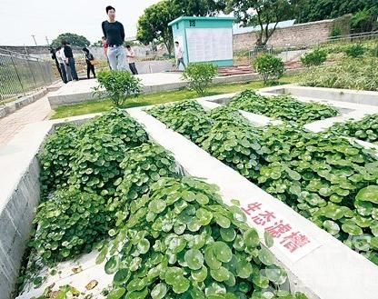
一、影响污水处理方式的因素 影响处理方式与处理人口数、处理水量、原水水质、排放标准、建设投资、运行成本、处理效果效果及稳定性，工程应用状况、维护管理是否简单方便以及能否与深度处理组合等因素有关。具体可从以下几方面来考虑。
1、出水水质稳定、可靠、卫生安全；
2、抗水质、水量变化能力强；
3、污泥处理与处置简单；
4、建设费和维护管理费低；
5、维护管理简单方便；
6、必要时可与深度处理工艺进行组合。
二、污水处理方式的选定.处理规模大小的划分忽略规模大小按处理水量划分为大、中、小三种规模处理厂，划分标准见下图：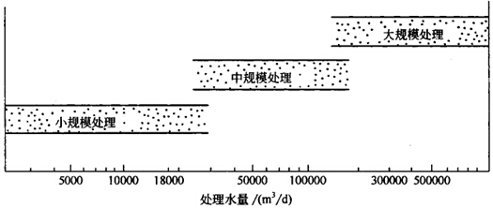
污水处理厂规模划分三、污泥处理方案技术经济比较实例某市污水处理厂污泥处理方案技术经济比较见下表：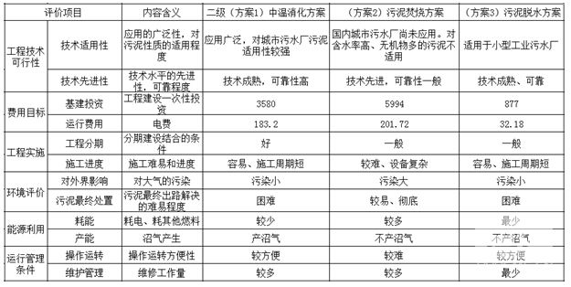
湖北沙市水处理设备制造厂 www.sswater.com

污泥处理方案技术经济缺点比较表：
随着国家对环境整治的日益重视，现今的环境治理已不单单限于城市污水的处理。与城市相比，农村由于发展相对落后，很多技术无法引进。此外，由于城市发展需要，很多污染企业向农村转移，致使原本就较为严峻的农村环境问题更显突出。生态文明的提出，促进了政府将目光转向农村地区，提出了农村环境的连片整治，并推行以奖促治的方式，加强农村的环境治理。在农村污水和垃圾问题是较为突出的，技术相对成熟的水处理，有许多适用于农村污水治理的方法。由于农村管网布设较难集中，故主要以分散式治理为主。
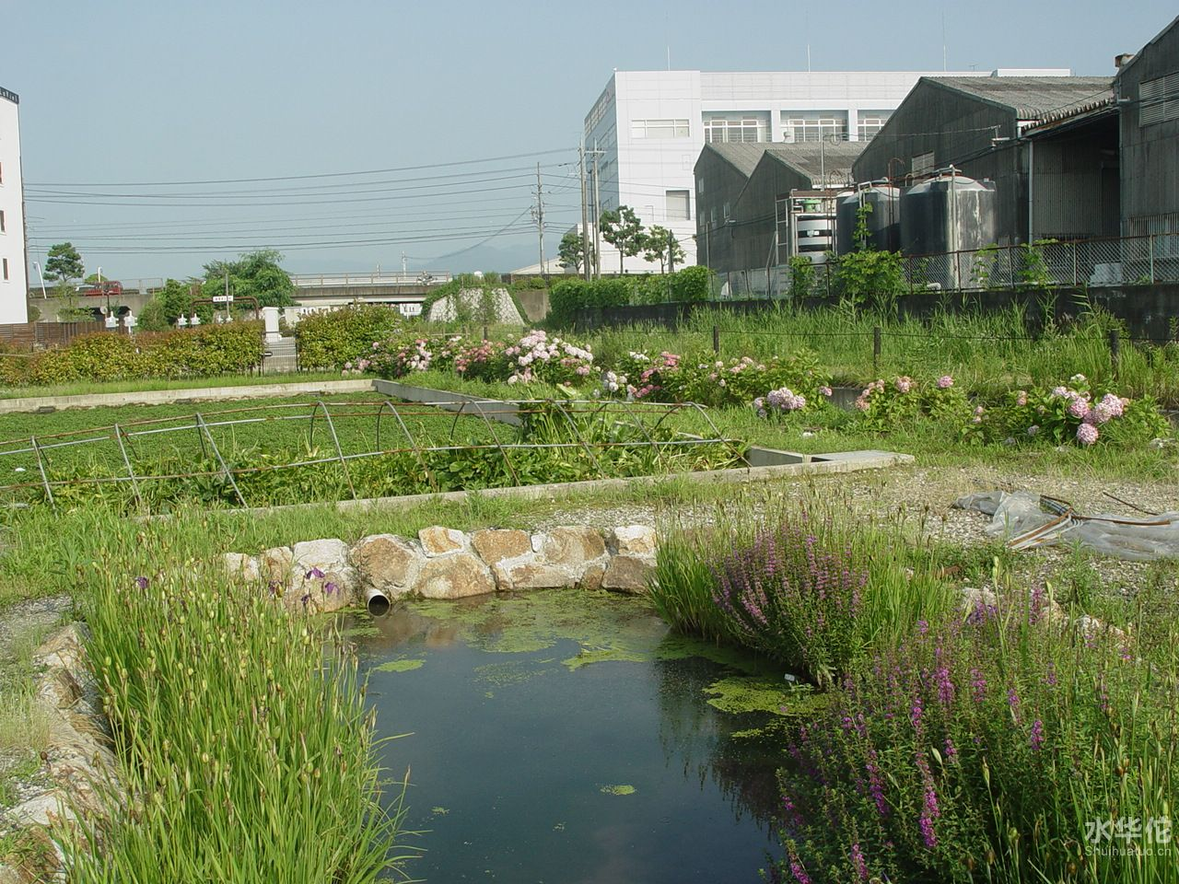 由于我国农村分布呈地域特点，且污水具有分散、有机物含量高的特点。故所适用的方法也不尽相同。现就常用于农村污水的处理方法做简要介绍：
1、人工湿地人工湿地具有运行和投资费用低、抗冲击负荷能力强、处理效果好、出水水质稳定等特点，广泛的应用于村镇及小型社区的污水处理。对于居住相对分散的地区，可采用庭院式的人工湿地进行日常的污水处理。在北方地区，采用人工湿地时应注意冬季的保温，以免影响系统的处理效果。
2、高效藻类塘高效藻类塘内存在的菌藻共生体系，使塘内溶解氧浓度较高（保持好氧状态），而pH值则存在周期性变化；对COD的平均去除率可达70%，氨氮主要通过硝化作用去除，去除率＞90%， 磷酸盐主要通过沉淀作用去除，去除率为50%。高效藻类塘与传统稳定塘相比，既有运行成本低、维护管理简单等优点，又克服了传统稳定塘停留时间过长、占地面积大等缺点，在处理农村及小城镇污水方面具有广阔的应用前景。
3、生物滤池生物滤池，其最大的特点是集生物氧化和截留悬浮固体于一体，节省了后续沉淀池，厌氧水解—高负荷生物滤池处理系统集初沉池、曝气池、污泥回流设施以及供氧设施等于一身，大大简化了污水处理流程。该工艺运行管理十分方便，并能承受较强的冲击负荷，对于我国的农村污水处理有着特别重要的意义。
4、无动力地埋式生活污水处理装置生活污水首先进入厌氧消化池，污水中的悬浮物沉降下来成为污泥，污泥通过一定时间的自然发酵，有机物得到降解。
5、土地处理技术主要包括地下渗滤、地表漫流、慢速渗滤、快速渗滤四种。在农村分散式污水处理中应用较为广泛，在北方的冬季也应该注意系统的保温，保证处理效果。其中的地下渗滤系统应用实例较多，经过化粪池预处理后将污水排入系统中，可满足要求。
6、沼净化气池新型生活污水厌氧净化池（净化沼气池）是一种小型分散化污水处理装置。生活污水净化沼气池是在化粪池和沼气池的基础上发展起来的，解决了化粪池处理效果差、沉积污泥多、沼气池沼气回收率低的弊端。在一些农业相对发达的农村地区利用沼气池进行污水处理，处理剩余的沼渣、沼液还可还田用作肥料等，这样不仅使污水得到净化，还可以提高资源的利用率。
7、 一体化污水处理设备一体化污水处理设备具有占地小、操作简单、维护方便、使用寿命长的优点。适用于对处理程度要求高的分散型村落。
湖北沙市水处理设备制造厂 www.sswater.com

